Длительно и регулярно практикуя Пять Тибетских Ритуалов, Вы заметите положительные изменения в физическом состоянии. Они принесут улучшение самочувствия, полное выздоровление или облегчение одной или более болезней. Повышение энергичности и выносливости, улучшение тонуса мышц, а также подвижности суставов и координации. Многие практикующие сообщают, что им теперь нужно меньше времени для ночного отдыха и что сон их стал более глубоким и освежающим. Люди, которые регулярно выполняют Пять Тибетских Ритуалов, говорят, что у них повысилась сопротивляемость распространенным заболеваниям, таким, как простуда и грипп.

Первое упражнение
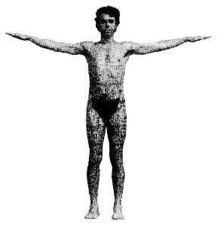
Стоим прямо с вытянутыми в стороны руками на уровне плеч. Пальцы вместе, ладони открыты и обращены вниз. Начинаем кружиться волчком по часовой стрелке (вправо). Здесь важно не переусердствовать и прекратить вращение, как только появится головокружение.

Чтобы "отодвинуть" предел головокружения, можно воспользоваться приемом, который широко используют в своей практике танцоры и фигуристы. Прежде чем начать вращаться, зафиксируйте взгляд на какой-нибудь неподвижной точке прямо перед собой. Поворачиваясь, не отрывайте взгляд от избранной вами точки, сколько это будет возможно. Когда точка фиксации взгляда уйдет из вашего поля зрения, быстро поверните голову, опережая вращение туловища, и как можно быстрее снова захватите взглядом ориентир. Этот прием позволяет довольно заметно отодвинуть предел головокружения.

Оптимальное количество оборотов 21, но для первого раза хватит и трех.

Второе упражнение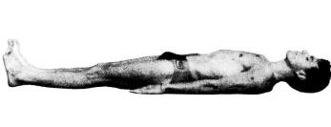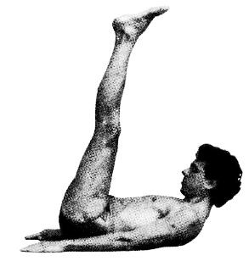

Ложимся на спину на коврик. Руки вытянуты вдоль тела ладонями вниз. Выдох. Со вдохом плавно поднимаем голову, стараясь коснуться подбородком груди. Поднимаем ноги вверх под прямым углом (или чуть больше). Ноги в коленях стараемся не сгибать. Следим, чтобы поясница и таз были прижаты к полу. С выдохом плавно опускаем на пол голову и ноги. Повторяйте упражнение плавно без задержек.

Третье упражнение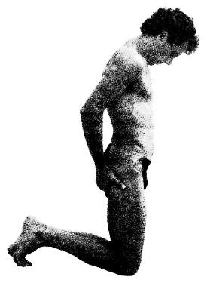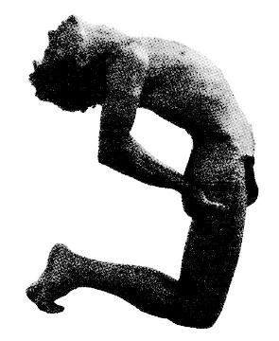

Стоя на коленях, ноги на ширине плеч, ладони лежат под ягодицами, спина прямая, подбородок прижат к груди. Выдох. Со вдохом плавно запрокидываем голову назад, выставляя вперед грудь и прогибаем позвоночник. С выдохом возвращаемся в исходное положение. Повторяйте упражнение плавно без задержек.

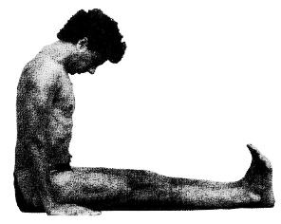

Четвертое упражнение
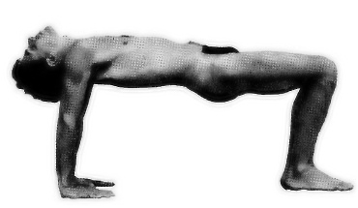
Садимся на подстилку с вытянутыми перед собой прямыми ногами. Ступни на ширине плеч. Ладони прижаты к полу возле ягодиц, пальцы сомкнуты и направлены вперед, спина прямая. Голова опущена вперед, стараясь коснуться подбородком груди. Выдох. Со вдохом плавно запрокиньте голову как можно дальше назад, поднимите бедра, согнув ноги в коленях и встав на стопы плашмя. Вы окажетесь в положении, когда туловище параллельны земле, а руки и ноги — перпендикулярны. С выдохом возвращаемся в исходное положение. Повторяйте упражнение плавно без задержек.

Пятое упражнение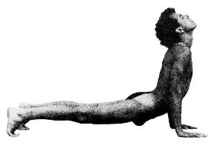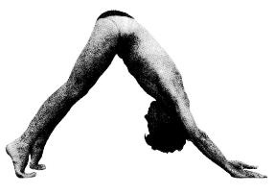

Исходное положение — опора на ладони рук и пальцы ног, прогнувшись. Руки и ноги чуть шире плеч. Голова поднята и запрокинута назад. Выдох. Со вдохом, не сгибая рук и ног, поднимаем ягодицы, стараясь коснуться подбородком груди. Ваше тело представляет собой острый угол. С выдохом опускаемся в исходное положение. Ваше тело должно касаться коврика только ладонями и подушечками пальцев ног в течение всего упражнения, руки и ноги не должны сгибаться. Повторяйте упражнение плавно без задержек.

Шестое упражнение

Ритуальное действие шестое не является обязательным, а предназначено лишь для тех, кто решил стать на путь духовного совершенствования. Для поддержания превосходной физической формы достаточно и первых пяти упражнений.

Стоя прямо, сделайте глубокий вдох, сожмите анальный сфинктер, сфинктер мочевого пузыря, напрягите мышцы тазового дна и низа передней стенки живота, а затем быстро наклонитесь, опираясь руками о бедра, и интенсивно сделайте выдох через рот со звуком "Ха-а-х-х-х", стараясь удалить из легких весь воздух полностью, включая остаточный. На задержке дыхания как можно сильнее втягиваете живот и выпрямляетесь. Подбородок при этом должен быть прижат к подъяремной выемке, кисти рук лежат на талии. Выдержав это положение как можно дольше - столько времени, на сколько у вас хватит задержки дыхания, - расслабьтесь, поднимите голову и как можно спокойнее сделайте вдох.

Как следует отдышавшись, повторите. Обычно для того, чтобы перенаправить свободную энергию и "растворить" возникшее сексуальное желание, достаточно трех повторений. Желательно не выполнять более девяти повторений шестого ритуального действия за один раз.

«Пять тибетцев» (шестое упражнение, как уже стало понятно, – не для всех) – это не обычная зарядка, а ритуальная практика. И поэтому к ней нужно относиться серьезно. Число повторений каждого упражнения не должно превышать двадцати одного раза. Начинать стоит с трех повторений, раз в неделю добавляя по одному или два.

Основные принципы:

Плавность. Выполняйте упражнения плавно, как красивый танец, получайте наслаждение.

Непрерывность. Выполняйте последовательно все упражнения комплекса непрерывно, не отвлекаясь.

Выполняйте все пять упражнений одинаковое количество раз. Отдельно от комплекса можно выполнять только первое и шестое упражнения.

Строгого согласовывайте движения с ритмом дыхания. Глубина дыхания имеет огромное значение, поскольку именно дыхание служит связующим звеном между движениями физического тела и управлением эфирной силой. Поэтому дышать при выполнении ритуальных действий необходимо как можно более полно и глубоко. Ключом к полному и глубокому дыханию всегда служит полнота выдоха. Если выдох выполнен полноценно, столь же полноценным неизбежно окажется естественно следующий за ним вдох.

Темп выполнения упражнений выбирайте комфортный лично для Вас. Критерием правильности выполнения упражнений является полное глубокое ритмичное дыхание.

Это не просто упражнения для тренировки мышц. В основе благотворного влияния Пяти Тибетских Ритуалов лежит принцип работы с жизненной энергией. Эта энергия является реальной мощной силой, которая управляет жизнью. Регулярное выполнение Пяти Тибетских Ритуалов в правильной последовательности активизирует ваш огромный резерв жизненной энергии и улучшает ее циркуляцию по телу. Результатом становится оздоровление, повышение энергетичности и продление жизни.

На протяжении первой недели повторяйте каждое ритуальное действие по два или три раза один раз в день. Затем добавляйте каждую неделю по одному повторению каждого Ритуала. Через пять месяцев вы будете выполнять каждое упражнение по 21 разу.

Упражнения выполняются не ранее, чем через 2 часа после еды. Хорошо, если Вы опорожните кишечник перед ритуалом. Лучше всего практиковать "Око Возрождения" утром натощак, чтобы положительные результаты ощущались на протяжении всего дня. Если хотите, можете выполнять полный комплекс дважды в день, утром и вечером, но для того, чтобы достичь желаемых результатов, достаточно выполнять по 21 повторению каждого Ритуала ежедневно.

Выполняйте Пять Ритуалов согласно инструкциям. Любое отклонение снижает их эффективность. Даже если вы физически совершенно здоровы и способны выполнить больше повторений, выполняйте каждое упражнение только предписанное количество раз.

В Вашей жизни неизбежно будут дни, когда Вы не сможете выполнить весь комплекс, когда будете больны или слишком заняты. Выполнить по три повторения каждого ритуального действия, что займет всего лишь около двух минут, намного лучше, чем вообще ничего не сделать.

Любой тип упражнений, новых для тела, нужно осваивать с осторожностью. Выполнение Пяти Ритуалов может инициировать некоторые физические изменения. Вначале ритуальные действия, которые улучшают кровообращение, могут оказать мощный эффект детоксикации, и это одна из причин, по которой количество повторений следует увеличивать постепенно.

Через некоторое время после начала занятий вы можете заметить, что ваша моча обрела темный цвет или сильный запах. Возможно жжение при мочеиспускании. Возможно, вы заметите усиление неприятного запаха пота или небольшие высыпания на коже. Может также развиться легкая инфекция верхних дыхательных путей или неприятные ощущения в суставах. Все эти симптомы временные, они нормальны и даже желательны. Они доказывают, что яды и загрязнения, которые накопились в органах, суставах и слизистых оболочках, сейчас выводятся из них. Но, чтобы быть уверенными, что эти симптомы не требуют лечения и не являются результатами каких-то проблем со здоровьем, не связанных с практикой ритуальных действий, проконсультируйтесь у врача.

Убедившись, что эти симптомы — результат процесса детоксикации, дайте им неделю на то, чтобы они прошли. Не пытайтесь облегчить их при помощи лекарственных препаратов. Благодаря очищению организма вы почувствуете себя лучше. Если Ваша реакция кажется слишком сильной, делайте меньше повторений каждого Ритуала или выполняйте их медленнее. Кроме того, пейте больше воды в это время, чтобы промыть организм. Могут быть полезными также некоторые изменения в образе питания. Уменьшите потребление молочных продуктов, говядины, свинины, жиров, сахара, хлеба, кофе и других продуктов, содержащих кофеин.

Если вы курите, постарайтесь хотя бы вполовину уменьшить количество сигарет, которые вы выкуриваете в день. На самом деле практика Пяти Ритуалов — замечательный способ вообще бросить курить! Ешьте больше свежих фруктов и овощей, а также цельные крупы. Вскоре вы заметите, что стали энергичнее и здоровее. Ваши глаза станут ярче, кожа — эластичнее, а суставы — подвижнее.

